RIWAYAT HIDUP

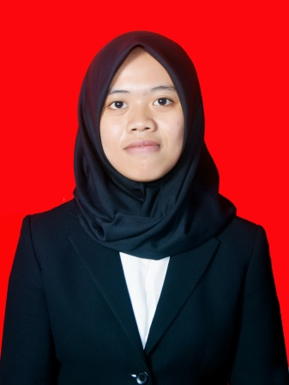
Sutryany, lahir pada tanggal 24 Desember 1996 di Jolle Desa Umpungeng, anak kedua dari dua bersaudara dari pasangan Zainuddin.S.Pd dan Hj.Hasnah.
Peneliti memulai jenjang pendidikan di Sekolah Dasar tahun 2002 di SD Negeri 15 Jolle yang bertempat di Desa Umpungeng Kecamatan Lalabata Kabupaten Soppeng dan tamat tahun 2008. Kemudian peneliti melanjutkan pendidikan di SMPN 4 Lalabata dan tamat pada tahun 2011. Lalu melanjutkan pendidikan di SMAN 2 Watansoppeng yang sekarang diganti dengan SMAN 4 Watansoppeng dan tamat pada tahun 2014.
Dengan izin Allah pada tahun 2014 peneliti kemudian melanjutkan pendidikan ke Perguruan Tinggi dan Alhamdulillah peneliti berhasil diterima dan terdaftar sebagai mahasiswa di salah satu Universitas Negeri yaitu Universitas Negeri Makassar (UNM) melalui jalur Mandiri. Fakultas Ilmu Pendidikan Jurusan Pendidikan Guru Sekolah Dasar (PGSD). Program Strata (S1) bertempat di UPP PGSD Makassar Fakultas Ilmu Pendidikan Universitas Negeri Makassar.

